43 χρόνια  από το πραξικόπημα και την τουρκική εισβολή στην Κύπρο το 1974 | 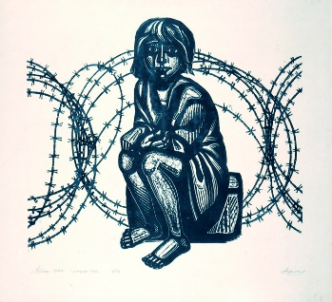

Την Πέμπτη 20 Ιουλίου 2017 και ώρα 20:30, η Πρεσβεία της Κυπριακής Δημοκρατίας, ο Δήμος Πειραιά, η Ομοσπονδία Κυπριακών Οργανώσεων Ελλάδας (Ο.Κ.Ο.Ε.), η Ένωση Κυπρίων Ελλάδας (Ε.Κ.Ε.) και τα Κυπριακά Παροικιακά Σωματεία της Αττικής συνδιοργανώνουν, με τη συμμετοχή της Επιτροπής Κατεχόμενων Δήμων Κύπρου, στην Πλατεία Κανάρη, Λιμάνι Ζέας (Πασαλιμάνι), Πειραιάς, κεντρική επετειακή αντικατοχική εκδήλωση για τα 43 χρόνια από το πραξικόπημα και την τουρκική εισβολή στην Κύπρο το 1974.

Ομιλητές, ο Υφυπουργός παρά τω Προέδρω της Κυπριακής Δημοκρατίας κ. Βασίλης Πάλμας και ο Δήμαρχος Λαπήθου, Εκπρόσωπος της Επιτροπής Κατεχόμενων Δήμων Κύπρου κ. Νεοπτόλεμος Κότσαπας.

Χαιρετισμό θα απευθύνουν, ο Πρέσβης της Κυπριακής Δημοκρατίας κ. Κυριάκος Κενεβέζος, ο Δήμαρχος Πειραιά κ. Ιωάννης Μώραλης, ο Απερχόμενος Γενικός Γραμματέας Ο.Κ.Ο.Ε. κ. Γιώργος Λιασής και ο Πρόεδρος Ε.Κ.Ε. κ. Γιώργος Συλλούρης.

Θα ακολουθήσει σύντομο μουσικό πρόγραμμα με τη Μικτή Χορωδία Συνδέσμου Αλαγιωτών Ν. Ιωνίας υπό τη διεύθυνση του μαέστρου Δημήτρη Γκογκόση.
Στο πιάνο η Δέσποινα Στεφανίδου.

17 Ιουλίου 2017

